Amazigh Android

[fase]

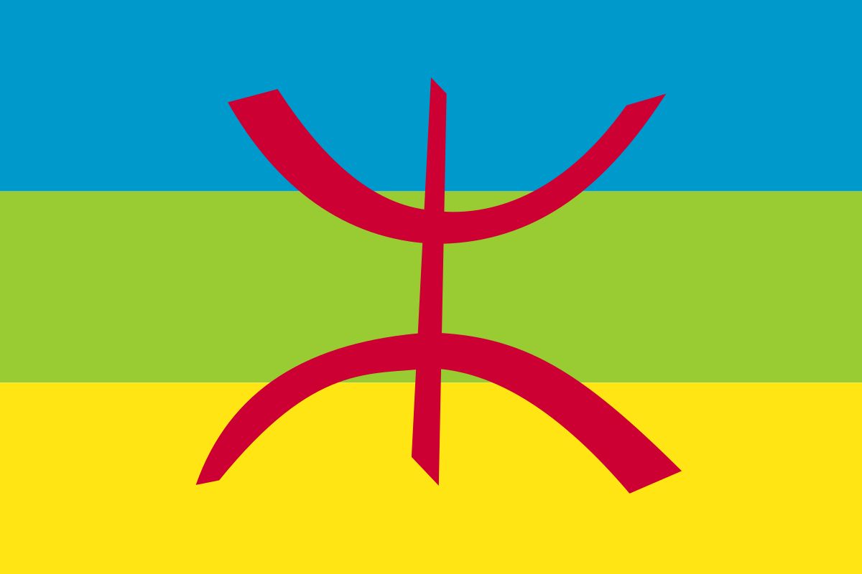

|  |  |
| --- | --- |
| Namen: | Noah Elstgeest, Enes Can, Matthijs  Verboon |
| Studiejaar: | 2020-2021 |
| Werkgroep: | LO8E-AMO2 |
| Projectleider: | M. Boukiour |
| Inleverdatum: | - |
| Versie: | 1.0 |

Inhoud

Klassendiagram 3

ERD 4

# Klassendiagram

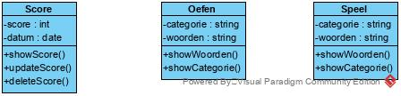

# ERD

